HƯỚNG DẪN ĐĂNG KÝ XÉT TUYỂN TRỰC TUYẾN ĐH, CĐ 2016

Để đăng ký xét tuyển trực tuyến, khi đăng ký dự thi (ĐKDT), thí sinh cần điền vào phiếu ĐKDT số điện thoại di động của mình và địa chỉ hộp thư điện tử (email).
Trường hợp thí sinh sử dụng số điện thoại của người thân thì phải tự đảm bảo và tự chịu trách nhiệm về tính tin cậy, an toàn và bảo mật thông tin khi thực hiện các giao dịch với hệ thống và thực hiện đăng ký xét tuyển trực tuyến.
Đồng thời thí sinh phải nhớ được mã truy cập vào hệ thống (do đơn vị tiếp nhận ĐKDT cấp sau khi thí sinh nộp phiếu ĐKDT).
Các bước để đăng ký xét tuyển trực tuyến:
Bước 1: Đăng nhập
Thí sinh sử dụng tài khoản đã được cấp (sau khi ĐKDT) đăng nhập vào hệ thống như sau:
- Truy cập vào website http://thisinh.thithptquocgia.edu.vn.
- Nhập các thông tin số CMND, mã đăng nhập, mã xác nhận và nhấn nút “Đăng nhập”.
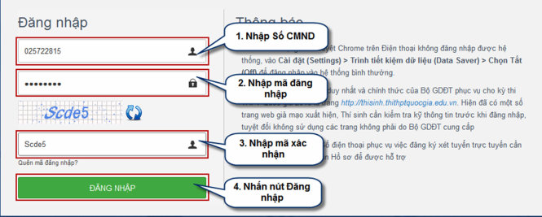
Bước 2: Chọn chức năng “Đăng ký tuyển sinh”
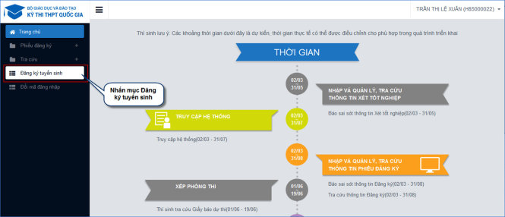
Để thực hiện đăng ký xét tuyển sinh online, thí sinh chọn menu “Đăng ký tuyển sinh”.
Bước 3: Thực hiện đăng ký
Sau khi chọn “Đăng ký tuyển sinh”, trên màn hình hiển thị một số thông tin cá nhân của thí sinh và thông tin đợt tuyển sinh hiện tại.
Thí sinh nhấn nút “Đăng ký” trên màn hình để bắt đầu thực hiện đăng ký tuyển sinh.
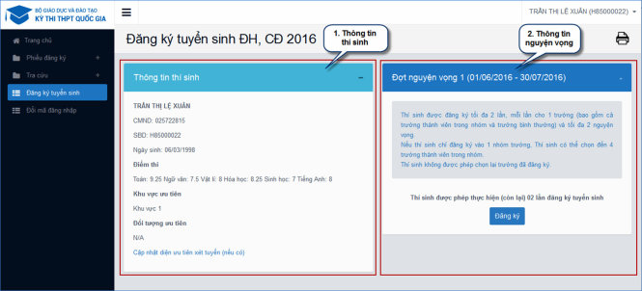
Trong đợt tuyển sinh 1:
- Nếu chỉ đăng ký vào một nhóm trường, thí sinh sẽ được đăng ký tối đa 4 trường thành viên, mỗi trường thành viên không quá 2 ngành và tổng số ngành không quá 4.
- Nếu thí sinh đã đăng ký vào 1 trường ngoài nhóm, thí sinh chỉ được đăng ký thêm 1 trường (trong nhóm hoặc ngoài nhóm), mỗi trường không quá 2 ngành.
Trong đợt tuyển sinh bổ sung:
- Nếu chỉ đăng ký vào một nhóm trường, thí sinh sẽ được đăng ký tối đa 6 trường thành viên, mỗi trường thành viên không quá 2 ngành và tổng số ngành không quá 6.
- Nếu thí sinh có đăng ký vào một trường ngoài nhóm, thí sinh có thể đăng ký thêm tối đa là 2 trường (trong nhóm hoặc ngoài nhóm) và mỗi trường không quá 2 ngành.
Bước 4: Chọn trường
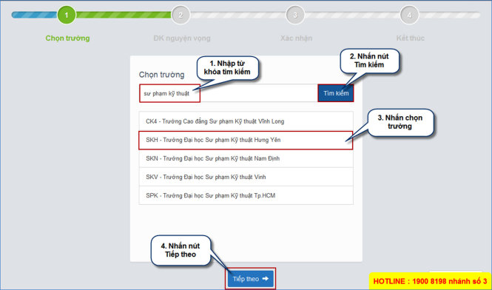
- Trên màn hình “Chọn trường”, thí sinh thực hiện tìm kiếm trường muốn đăng ký.
- Sau khi đã tìm kiếm được trường cần đăng ký, thí sinh chọn trường đó và nhấn nút “Tiếp” để chuyển sang bước tiếp theo.
Bước 5: Chọn ngành
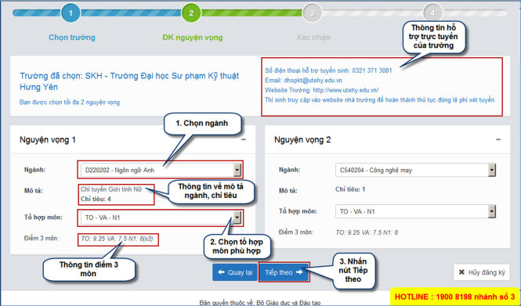
- Sau khi đã chọn trường, thí sinh thực hiện lựa chọn các ngành mà mình muốn đăng ký.
- Nếu bước 4 thí sinh chọn là nhóm trường thì tại bước 5 này sẽ hiển thị tối đa 4 nguyện vọng để thí sinh lựa chọn (hình ảnh dưới đây). Mỗi trường thành viên thí sinh không được đăng ký quá 2 ngành.
- Nếu bước 4 thí sinh chọn là trường ngoài nhóm, tại bước 5 này sẽ hiển thị tối đa 2 nguyện vọng để thí sinh lựa chọn (hình ảnh phía trên).

Bước 6: Xác nhận
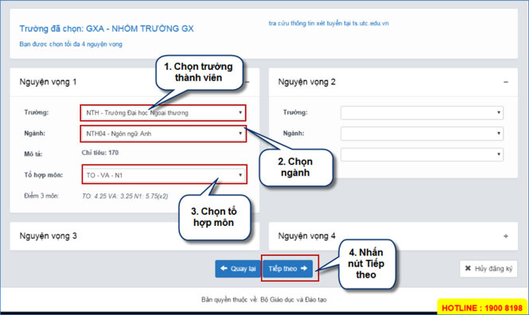
- Sau khi chọn xong nguyện vọng, thí sinh sử dụng số điện thoại đã điền trong phiếu ĐKDT THPT quốc gia gửi tin nhắn theo cú pháp THIQG <SBD> gửi 8062.
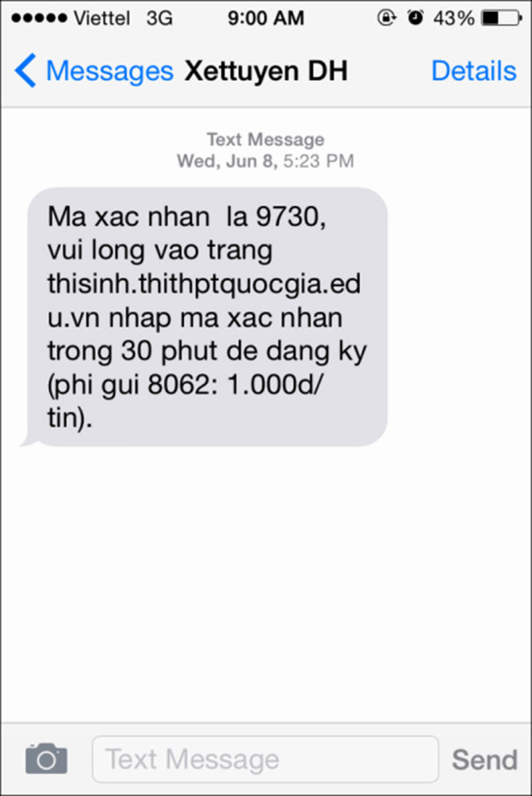
- Thí sinh nhập mã xác thực do hệ thống trả về vào ô bên dưới và nhấn nút “Tiếp” để chuyển sang bước tiếp theo.
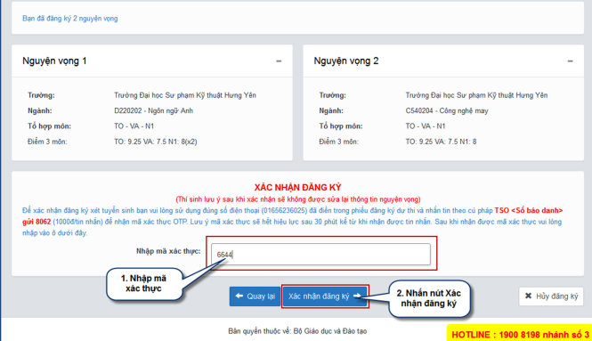
Lưu ý:
- Hệ thống sẽ kiểm tra thông tin SBD và số điện thoại nhắn tin lấy mã OTP, nếu là cùng của một thí sinh thì mới hợp lệ và trả về mã OTP, nếu khác, hệ thống sẽ thông báo lỗi và yêu cầu thí sinh kiểm tra lại thông tin của mình.
- Mỗi mã OTP chỉ có hiệu lực trong vòng 30 phút kể từ lúc nhận được.
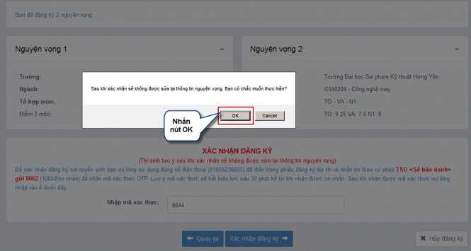

Bước 7: Kết thúc
Sau khi kết thúc việc đăng ký, trên màn hình sẽ hiển thị nguyện vọng thí sinh đã đăng ký. Để vào màn hình Danh sách nguyện vọng đã đăng ký, thí sinh nhấn vào nút “Về trang danh sách phiếu đăng ký”.
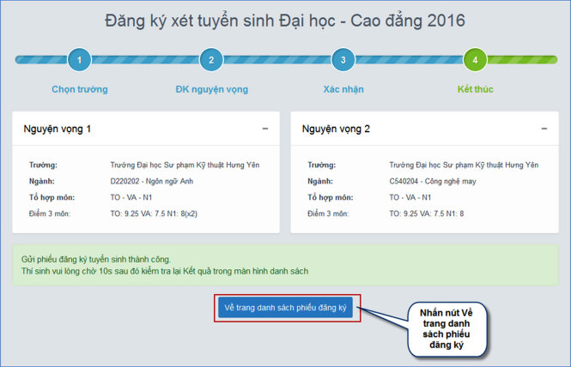
Bước 8: Xem danh sách nguyện vọng
Trên màn hình đăng ký tuyển sinh hiển thị danh sách các nguyện vọng thí sinh đã đăng ký và thông tin về trạng thái đăng ký. Nếu trạng thái đăng ký là “đăng ký thành công”, đăng ký của thí sinh đã được đưa vào hệ thống dữ liệu.
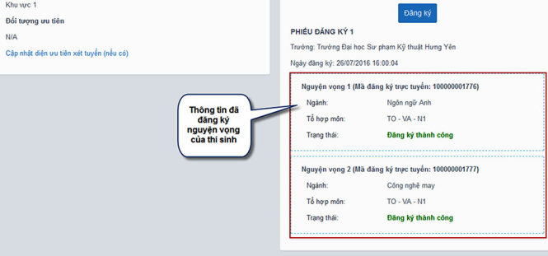

Lưu ý:
- Để đảm bảo quyền lợi, giảm rủi ro cho thí sinh, đăng ký trực tuyến sẽ kết thúc sớm hơn so với các phương thức đăng ký xét tuyển (ĐKXT) khác 1 ngày. Nếu sau thời gian kết thúc đăng ký trực tuyến, thí sinh nào chưa đăng ký được cần ĐKXT theo đường bưu điện (thời hạn nộp sẽ tính theo dấu bưu điện) hoặc trực tiếp tại trường (nếu trường có sử dụng phương thức tiếp nhận ĐKXT này);
- Theo quy định, đợt 1 thí sinh chỉ được phép đăng ký tối đa 2 trường, các đợt bổ sung được đăng ký tối đa 3 trường. Thí sinh cần tuân thủ nghiêm quy định này. Nếu nộp vào nhiều hơn 2 (hoặc 3 trường ở đợt bổ sung), hệ thống chỉ nhận 2 (hoặc 3 trường) bất kỳ trong số trường thí sinh đăng ký, như vậy thí sinh sẽ mất quyền tự lựa chọn trường. Hơn nữa, có thể mất phí mà không thể đăng ký trực tuyến (do hệ thống rà soát thấy số lượng trường đăng ký đã vượt mức quy định);
- Ngoài các bước chính liệt kê ở trên, sau mỗi bước mà thí sinh có thể mắc lỗi, hệ thống sẽ đưa ra các cảnh báo. Thí sinh cần đọc kỹ các cảnh báo này và khi đã yên tâm với lựa chọn của mình mới xác nhận để thực hiện bước tiếp theo;
- Về việc nhận mã OTP: Đầu số 8062 không hỗ trợ cho số điện thoại của Gmobile và Vietnammobile. Thí sinh cần cập nhật về số của 1 trong 3 nhà mạng: Viettel, Vina, Mobile hoặc gọi đến tổng đài 1900 8198 theo số điện thoại đã đăng ký với điểm tiếp nhận để được cấp mã xác nhận.
- Sau khi đã đăng ký thành công, thí sinh nên in ra kết quả đăng ký để đối chiếu khi cần.
- Vì hệ thống không hỗ trợ nộp phí xét tuyển trực tuyến, khi ĐKXT trực tuyến thí sinh phải căn cứ quy định của trường để nộp phí.

